Акмолинская молодежь благодарна за «Год молодежи»

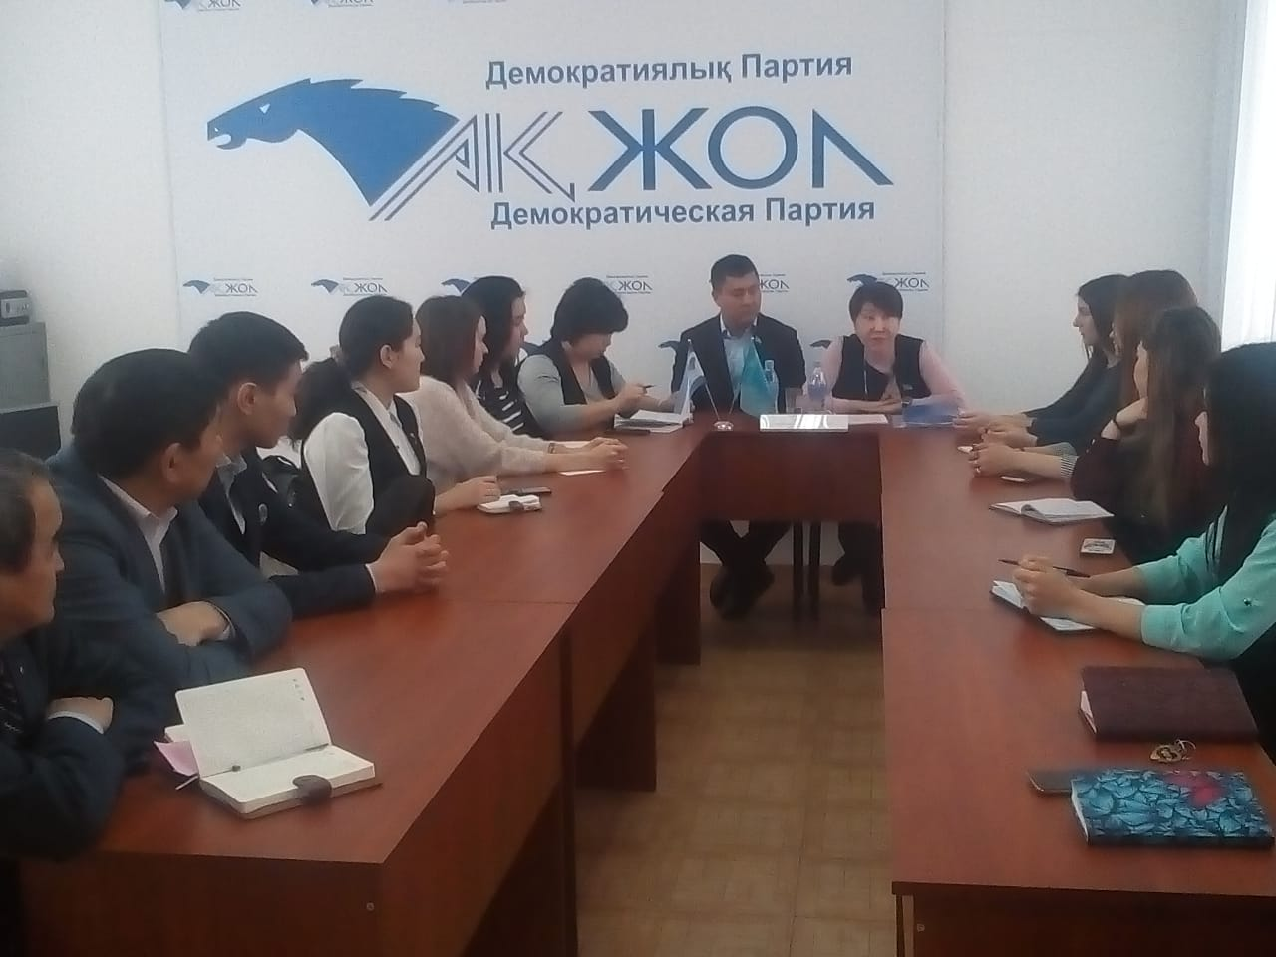
4.02.2019. 2019 год объявлен Президентом «Годом Молодежи». В этой связи депутат Мажилиса Парламента Меруерт Казбекова в Акмолинском областном филиале ДПК «Ак жол» встретилась с молодежью - активистами региона. В ходе мероприятия были обсуждены основные направления Послания Президента народу Казахстана «Рост благосостояния казахстанцев: повышение доходов и качество жизни» от 5 октября 2018 года, а также выступление Президента на торжественном собрании, посвященном открытию «Года Молодежи".
Участники встречи обменялись мнениями о проведении в регионе "Года Молодежи". М.Казбекова в своем выступлении отметила, что на молодежь возлагаются большие надежды по развитию нашей страны, в этой связи необходимо уделить особое внимание актуальным вопросам молодежной политики.
В ходе беседы председатель Акмолинского областного филиала партии "Ак жол" Бахыт Смагул высказался о том, что партия, совместно с молодежью, проводит большую работу в этом направлении. В свою очередь, руководитель Молодежного ресурсного центра города Кокшетау Анар Белгибаева поблагодарила депутатов за проведение встречи с молодежью и выразила готовность молодежных организаций принимать активное участие в мероприятиях, проводимых партией "Ак жол" в регионе. Депутат Кокшетауского городского маслихата, директор ТОО «Сауда Пласт " Галымжан Копишев рассказал молодежи о развитии малого и среднего бизнеса в регионе и рыночной экономики страны.
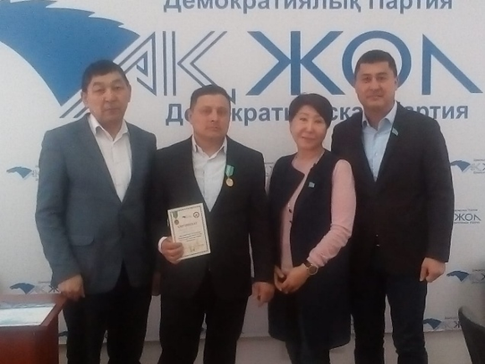
Следующая встреча депутата была с представителями партии региона в Акмолинском областном филиале партии «Ак жол».
Участники мероприятия в ходе встречи обменялись мнениями по решению задач, поставленных в Послании Президента народу Казахстана «Рост благосостояния казахстанцев: повышение доходов и качество жизни» от 5 октября 2018 года.
В прошлом году Председатель Акмолинского областного филиала партии «Ак жол» Бахыт Смагул в честь 20-летия Астаны предложил наградить работников строительной отрасли медалью «Еңбегі үшін». Медалью было удостоено ТОО " Сауда пласт», построившее бизнес-центры и гостиницы «Green Which» и другие значимые объекты строительства. Также медалью «Еңбегі үшін» были награждены строители – Болат Сыздыков и Самат Какенов, которые годами трудятся в этих строительных компаниях.

